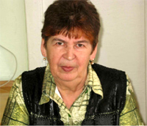
Які психічні властивості розвиває вчитель, викладаючи математику

Гончарова Тамара Валентинівна
Викладач математики
Спеціаліст вищої категорії

В процесі вивчення математики відбувається інтелектуальний ріст учнів, який проявляється в розвитку і збагачені різних сторін його мислення, якостей і рис особистості і характеру.
Учитель математики, вивчаючи стереометрію, показує, що вміщені в курс стереометрії задачі, розв'язуються на рівні інтуїтивного пізнання, і таким чином організована робота над ними сприяє розвитку логічного і просторового мислення учнів, а також стимулює протіканню інтуїтивних процесів.
Розглянемо приклади задач, які розв'язуються на рівні інтуїтивного пізнання.
Задача 1. Три попарно перетнуті прямі а. в і с перетинають площину а в точках А, В і С. Що можна сказати про розміщення точок А, В і С ? Пояснити відповідь. Зробити малюнок.
При розв'язуванні цієї задачі учні приходять до правильної відповіді після проведення нескладних логічних міркувань. На основі цих міркувань формується образ, адекватний описаній в задачі геометричній ситуації.
Задачі на побудову перерізів многогранників займають значне місце в курсі геометрії. Розв'язок цього типу задач сприяє засвоєнню аксіом стереометрії, наслідків із них, систематизації знань та вмінь, розвитку просторових уявлень і конструктивних навиків учнів.
Задачі графічного змісту є важливим засобом розвитку геометричної інтуїції
учнів.
Математика виховує в учнів звички до чіткого мислення і чіткої логічної мови.
Для того щоб привчити учнів мислити самостійно, привити їм тверду звичку надіятись на розв'язання труднощів, на свої сили і розум, а також виховувати впевненість в своїх можливостях, учителю необхідно заставити їх пройти через відповідні труднощі, а не подавати їм все в готовому вигляді.
Проведення тематичного оцінювання позволяє учням оволодіти навиками самостійної роботи, яка підвищує пізнавальну активність учнів.
При викладанні математики учитель використовує наочність: моделі, таблиці, схеми, графіки, малюнки. Все це розвиває в учнів візуальне мислення (зорове, наочне). Від використання наочності як засобу підвищення ефективності уроку ми переходимо до формування математичних візуальних понять, які за своїм об'ємом, степені узагальнення не уступають вербальним та словесним поняттям.
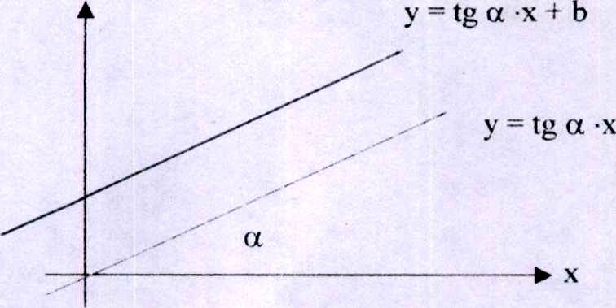

Правильно організовані вправи учнів у розв'язувані задач - важливий засіб активізації розумової діяльності учнів і розвитку їх творчих здібностей. Особливої унагИ заслуговують усні вправи. Вони сприяють розвитку уваги і пам'яті учнів. Усні вправи допомагають при вивченні нового матеріалу. Наприклад, перед вивченням поняття логарифму, необхідно розв'язати такі усні вправи:
- обчислити 2³; 2³=8, так як 2³=2*2*2=8
- Нехай в цьому прикладі невідома основа степеня: X³ = 8. Якою дією його можна записати?
- Знайдіть показник степеня: 2^{х}=8; 2^{х}=64; 2^{х}=$14$
У багатьох учнів недостатньо розвинута просторова уява. Всі психічні процеси, в тому числі і просторова уява, удосконалюється в процесі діяльності. Розглянемо такі усні вправи, в яких наче нічого і не сказано про простір.
І) Розділіть круглий сир трьома розрізами на 8 частин.

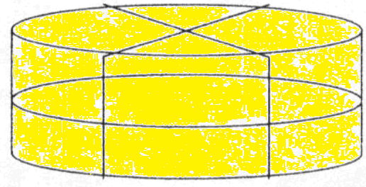

2) Чи можна розмістити 6 однакових олівців так. щоб кожний торкався чотирьох інших?
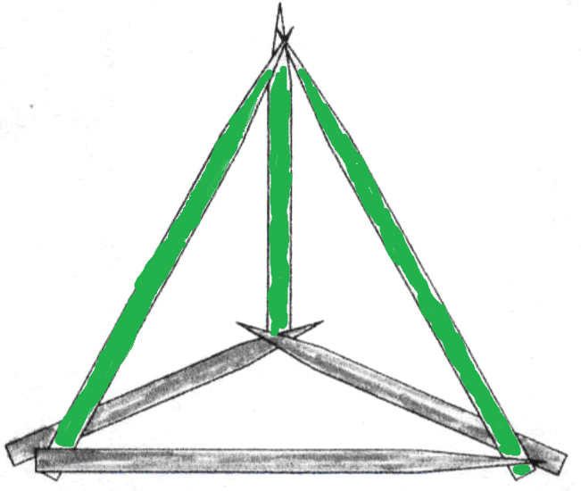
Поняття монотонності тригонометричних функцій учні не завжди пов'язують з інтервалом. Виявити цю помилку допомагають такі «провокаційні» вправи:

Записати числа в порядку зростання:
1) sin 24⁰, sin 12⁰, sin 36⁰;
2) cos 10⁰, cos 40⁰, cos 20⁰;
3) sin 1, sin 3, sin5.

Систематичне використання «провокаційних» вправ підвищує увагу, точність міркувань, розвиває самоконтроль.
При правильній організації евристичної бесіди під час ознайомлення з доведенням теореми учні із пасивних слухачів перетворюються в активних учасників доведення. Це розвиває їх ініціативу, творчу активність, здібності краще розуміти направлення доведення.
Теоретичні положення, розроблені в психолого - педагогічній літературі, а також практика навчання в школі переконують в тому, що формування навичок та вмінь не тільки дозволяють учням глибоко оволодіти шкільними предметами, а і розвивають їх, сприяють підготовці до життя, до самостійного поповнення знань, до творчості.

Література

1. Арихейм Р. Визуальное мышление. Хрестоматия по общей психологии. Психология мышления - МГ У, 1981.
2. Кулагина И.Ю., Колюцкий В.Н. Возрастая психология - М, ГЦ „Сфера", 2001

